* **¿Que es un usuario root en Linux?**

El usuario root en Linux tiene todos los permisos en el sistema operativo, es decir, es el súper administrador. Puede acceder a cualquier archivo y también ejecutar cualquier comando, incluidos los que nunca deberías ejecutar.

El usuario root puede hacer lo que quiera en el sistema operativo, así que hay que utilizarlo con mucho cuidado porque podríamos llegar a dejar nuestro sistema inutilizable por un comando mal ejecutado.

* **¿Por qué Ubuntu no me deja establecer la contraseña durante la instalación?**

Debido al gran poder y peligro que tiene el usuario root, en Ubuntu y otras distribuciones basadas en Ubuntu viene deshabilitado por defecto.

En realidad no es necesario tener permisos root para las tareas diarias como navegar por internet, programar, editar vídeos, fotografías o audios. Si quisiéramos instalar cualquier programa o hacer algo que requiera más permisos de los que tiene nuestro usuario podríamos utilizar el comando sudo.

Cómo pasar a ser usuario root:

A veces necesitamos ejecutar múltiples comandos y es un poco tedioso tener que estar poniendo sudo delante de cada uno de ellos y luego introducir de nuevo la contraseña de nuestro usuario. Para hacer el proceso más cómodo, podemos hacer login directamente como root con el comando sudo -i:

sudo -i

[sudo] password for solana:

root@servidor-solana-prueba3:~# whoami

root

root@servidor-solana-prueba3:~#

Es importante fijarse en que cuando estamos utilizando la consola como usuario root, el último caracter antes de introducir nuestro comando es una almohadilla #.

Por otra parte, para volver a utilizar nuestro usuario basta con introducir el comando exit.

**Investigar y establecer una contraseña para el usuario root**

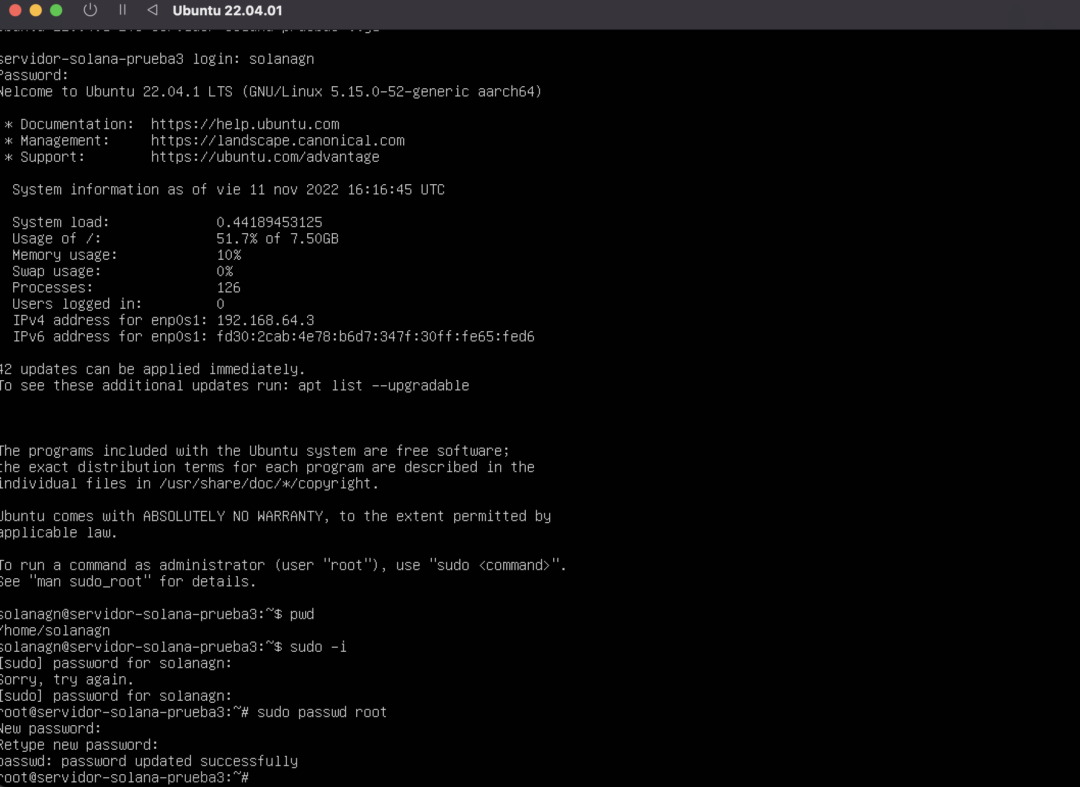

* **Crear una carpeta llamada segundaEntrega y un archivo llamado resuelto. Ejecutar el comando pwd y hacer captura de pantalla.**